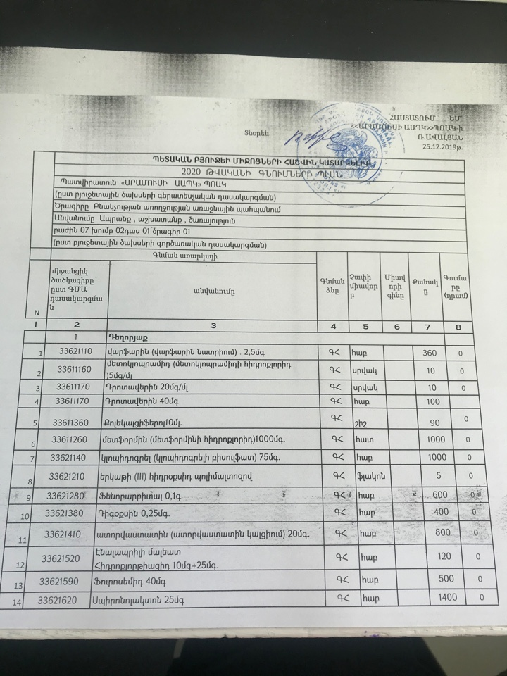
15 | 33621720 | Բիսոպրոլոլ 5մգ | ԳՀ | հաբ |  | 1800 | 0
16 | 33621740 | ամլոդիպին (ամլոդիպինիբեզիլատ) 10մգ. | ԳՀ | հաբ |  | 700 | 0
17 | 33621760 | էնալապրիլ (էնալապրիլիմալեատ) 10մգ. | ԳՀ | հաբ |  | 1800 | 0
18 | 33621761 | Ացետիլսալիցիաթթու 100մգ | ԳՀ | հաբ |  | 3000 | 0
19 | 33631290 | Իբուպրոֆեն 100մգ./5մլ. | ԳՀ | հատ |  | 40 | 0
20 | 33631310 | դիկլոֆենակ (դիկլոֆենակնատրիում) 100մգ | ԳՀ | հաբ |  | 20 | 0
21 | 33641413 | դեքսամեթազոն (դեքսամեթազոննատրիումիֆոսֆատ) 40մգ/մլ | ԳՀ | սրվակ |  | 10 | 0
22 | 33642230 | լևոթիրօքսին (լևոթիրօքսիննատրիում) 50մկգ | ԳՀ | հաբ |  | 900 | 0
23 | 33661122 | Պարացետամոլ 120մգ/5մլ. 120մգ/5մլ | ԳՀ | սրվակ |  | 35 | 0
24 | 33661129 | վալպրոատնատրիում (վալպրոաթթու) 300մգ. | ԳՀ | հաբ |  | 600 | 0
25 | 33661128 | Կարբամազեպին200մգ | ԳՀ | հաբ |  | 500 | 0
26 | 33621690 | Կարվեդիլոլ 25մգ | ԳՀ | հատ |  | 1300 | 0
27 | 33651125 | Ազիթրոմիցին 500մգ | ԳՀ | հատ |  | 9 | 0
28 | 33651111 | ամօքսիցիլին (ամօքսիցիլինիտրիհիդրատ) 125մգ/5մլ | ԳՀ | ֆլակոն |  | 4 | 0
29 | 33651111 | Ամօքսիցիլին 250մգ/5մլ | ԳՀ | ֆլակոն |  | 50 | 0
30 | 33651112 | Ամօքսիցիլին  +քլավունալաթթու 312մգ | ԳՀ | ֆլակոն |  | 20 | 0
31 | 33651112 | Ամօքսիցիլի  +քլավունալաթթու 156մգ | ԳՀ | ֆլակոն |  | 4 | 0
32 | 33651112 | ամօքսիցիլին (ամօքսիցիլինիտրիհիդրատ), քլավուլանաթթու (կալիումիքլավուլանատ)ւ500/125մգ 500մգ+125մգ | ԳՀ | հաբ |  | 40 | 0
33 | 33651118 | Ցեֆտրիաքսոն/ցեֆտրիաքսոննատրիումն/ե, ն/մ 1,0 | ԳՀ | սրվակ |  | 20 | 0
34 | 33621340 | Կապտոպրիլ 50մգ | ԳՀ | հաբ |  | 200 | 0
35 | 33691124 | լոզարտան (լոզարտանկալիում) 100մգ | ԳՀ | հաբ |  | 300 | 0
36 | 33691212 | ԴիոսմինՀեսպերիդին 450մգ.+50մգ | ԳՀ | հաբ |  | 150 | 0
37 | 33621290 | էպինեֆրին (էպինեֆրինիհիդրոտարտրատ)1,0 | ԳՀ | սրվակ |  | 10 | 0
38 | 33641413 | դեքսամեթազոն (դեքսամեթազոննատրիումիֆոսֆատ)4մգ1/մլ | ԳՀ | սրվակ |  | 10 | 0
39 | 33641423 | մետամիզոլ (մետամիզոլնատրիում) 500մգ/մլ | ԳՀ | սրվակ |  | 30 | 0
40 | 33691121 | Ալբենդազոլ 200 մգ. | ԳՀ | հաբ |  | 20 | 0
41 | 33651148 | Կլարիթրոմիցին 500մգ | ԳՀ | հաբ |  | 9 | 0
42 | 33661151 | Ացիկլովիր 200մգ | ԳՀ | հաբ |  | 44 | 0
43 | 33691112 | Մետրոնիդազոլ 500մգ | ԳՀ | հաբ |  | 30 | 0
44 | 33651139 | մեթիլպրեդնիզոլոն 4մգ | ԳՀ | հաբ |  | 300 | 0
45 | 33621230 | Ֆոլաթթու 5մգ | ԳՀ | հատ |  | 100 | 0
46 | 33651124 | Ցիանկոբալամին | ԳՀ | սրվակ |  | 20 | 0
47 | 33621460 | պերինդոպրիլ (պերինդոպրիլէրբուտամին), ինդապամիդ 8մգ+2.5մգ | ԳՀ | հաբ |  | 360 | 0
48 | 33621520 | Ռանիպրիլ+հիդրոքլորթիազիդ 5մգ+12.5մգ | ԳՀ | հաբ |  | 300 | 0
49 | 33621460 | ամլոդիպին (ամլոդիպինիբեզիլատ), պերինդոպրիլ (պերինդոպրիլիտերտ-բուտիլամին) 8մգ+10մգ; Պերինդոպրիլ + Ամլոդիպին 8մգ+10մգ | ԳՀ | հաբ |  | 200
50 | 33621460 | պերինդոպրիլ (պերինդոպրիլիտերտ-բուտիլամին), ամլոդիպին (ամլոդիպինիբեզիլատ), ինդապամիդ8/2.5/10մգ | ԳՀ | հաբ |  | 300
51 | 33621720 | Բիսոպրոլոլ + Ամլոդիպին 10մգ+10մգ | ԳՀ | հաբ |  | 200
52 | 33621720 | Բիսոպրոլոլ+ՊերինդոպրիլԱրգինին 5/10մգ | ԳՀ | հաբ |  | 300
53 | 33621450 | Լոզարտանկալիհիդրոքլորթիազիդ 100+12.5մգ | ԳՀ | հաբ |  | 200
54 | 33611150 | պանկրեատին (լիպազ 25000ԵՖՄ, ամիլազ 18000 ԵՖՄ, պրոտեազ 1000 ԵՖՄ) 300մգ | ԳՀ | հաբ |  | 100
55 | 33611100 | էզօմեպրազոլ (էզօմեպրազոլմագնեզիում) 40մգ | ԳՀ | հաբ |  | 100
56 | 33611120 | ֆամոտիդին 40մգ | ԳՀ | հաբ |  | 60
57 | 33611210 | Սուլֆասալազին 500մգ | ԳՀ | հաբ |  | 200
58 | 33631410 | Ալոպուրինոլ 300մգ | ԳՀ | հաբ |  | 200
59 | 33621340 | Կոլխիցին 1մգ. | ԳՀ | հաբ |  | 150
60 | 33671124 | Տոբրամիցին 3մգ/մլ | ԳՀ | սրվակ |  | 5
61 | 33671118 | ցիպրոֆլօքսացին (ցիպրոֆլօքսացինիհիդրոքլորիդ), դեքսամեթազոն3մգ/մլ+1մգ/մլ | ԳՀ | սրվակ |  | 5
62 | 33691145 | Մագնիզիումիսուլֆատ25%5մգ | ԳՀ | սրվակ |  | 20 | 0
63 | 33691270 | Նատրիումիթիոսուիլֆատ 300մգ/մլ | ԳՀ | սրվակ |  | 10 | 0
64 | 33621340 | Կոֆեին | ԳՀ | սրվակ |  | 10 | 0
65 | 33660000 | Ջրածնիպերոքսիդիլուծույթ 3% 100մլ | ԳՀ | սրվակ |  | 4 | 0
66 | 33693000 | Անուշադրիսպիրտ 10/50մլ | ԳՀ | սրվակ |  | 4 | 0
67 | 33622100 | Կատվախոտիոգեթուրմ 30մլ | ԳՀ | սրվակ |  | 10 | 0
68 | 33661117 | Կատվախոտիոգեթուրմիհաբ | ԳՀ | տուփ |  | 10 | 0
 |  |  |  |  |  |  | 0
 | ԲԺՇԿԱԿԱՆՍՊԱՌՄԱՆԱՌԱՐԿԱՆԵՐ
1 | 33141142 | Ներարկիչասեղով 2մլ | ՄԱ | հատ |  | 20 | 0
2 | 33141142 | Ներարկիչասեղով 5մլ | ՄԱ | հատ |  | 20 | 0
3 | 33141142 | Ներարկիչասեղով 10մլ | ՄԱ | հատ |  | 20 | 0
4 | 33631260 | Յոդ 5% 50մլ. | ՄԱ | շիշ |  | 5 | 0
5 | 33690000 | Սպիրտբժշկական 96% | ՄԱ | լիտր |  | 2 | 0
6 | 33141115 | Բժշկականբամբակ | ՄԱ | հատ |  | 15 | 0
7 | 33141110 | Վիրակապոչստերի | ՄԱ | հատ |  | 10 | 0
8 | 33141111 | Կպչունսպեղանի /սանտավիկ/ | ՄԱ | տուփ |  | 20 | 0
9 | 31651200 | ԷԿԳժապավեն | ՄԱ | հատ |  | 10 | 0
10 | 33141160 | Սոնոգել 250,0 | ՄԱ | հատ |  | 6 | 0
11 | 33141159 | Ձեռնոցներբժշկականոչստերիլ | ՄԱ | հատ |  | 200 | 0
12 | 33211110 | Մեզիանալիզատոր /տեստ/ | ՄԱ | տուփ |  | 4 | 0
13 | 33690000 | Ջերմաչափ | ՄԱ | հատ |  | 5 | 0
14 | 33690000 | Ճնշաչափ | ՄԱ | հատ |  | 2 | 0
15 | 33141143 | Սկարիֆիկատոր | ՄԱ | հատ |  | 1000 | 0
16 | 33161220 | ՇպատելներՓատյա | ՄԱ | հատ |  | 800 | 0
17 | 33141129 | Դիմակ | ՄԱ | հատ |  | 100 | 0
18 | 33690000 | Պրեսեպտ 2,5մգ | ՄԱ | հատ |  | 100 | 0
19 | 33211120 | Գլյուկոմ.թեստ/Ակուչեկ  պերֆորմա/ | ՄԱ | տուփ |  | 15 | 0
20 | 33211220 | Գլյուկոմ.ապարատ/Ակուչեկ  պերֆորմա/ | ՄԱ | հատ |  | 2 | 0
21 | 33141120 | Լարանբժշկական | ՄԱ | հատ |  | 4 | 0
 |  |  |  |  |  |  | 0
 | 30192000 | ¶ñ»Ý³Ï³Ý åÇïáõÛùÝ»ñ ¨ ·ñ³ë»ÝÛ³Ï³ÛÇÝ ³åñ³ÝùÝ»ñ
1 | 30192160 | Կորրեկտոր /Շտրիխ/ | ՄԱ | հատ |  | 10 | 0
2 | 30192160 | êáëÇÝÓչոր | ՄԱ | հատ |  | 30 | 0
3 | 30192121 | ¶ñÇãգնդիկավոր | ՄԱ | հատ |  | 50 | 0
4 | 30192130 | Մատիտ | ՄԱ | հատ |  | 20 | 0
5 | 30192100 | Ռետին | ՄԱ | հատ |  | 10 | 0
6 | 30197622 | ÂáõÕÃ A4 ֆորմատի | ՄԱ | հատ |  | 10 | 0
7 | 30197232 | ÂÕÃ³å³Ý³Ï զսպանակով | ՄԱ | հատ |  | 10 | 0
 |  | ԸՆԴԱՄԵՆԸ |  |  |  |  | 0
 | 22000000 | îå³·ñ³Ï³Ý նյութ»ñ
1 | 22811000 | Ամբուլատորքարտմեծահասակի | ՄԱ | հատ |  | 100 | 0
2 | 22811000 | Ամբուլատորքարտիմիջուկ | ՄԱ | հատ |  | 800 | 0
3 | 22811000 | Երեխայիբժշկ.հսկողությանամբ.քարտՏԱ /կապույտ, կարմիր/ | ՄԱ | հատ |  | 100 | 0
4 | 22811000 | Առողջությանանձնագիր | ՄԱ | հատ |  | 100 | 0
5 | 22811000 | Քաղվածքմեծ/մանկականամբ. բժշկ. քարտից | ՄԱ | հատ |  | 200 | 0
6 | 22820000 | ԱԱՊԾմատուցմանհաշվառմանձև 002 | ՄԱ | հատ |  | 4000 | 0
7 | 22820000 | Ուղեգիրհավելված 5 | ՄԱ | հատ |  | 3000 | 0
8 | 22820000 | Ուղեգիրհավելվածնեղմասնագիտ.մանկակ. | ՄԱ | հատ |  | 100 | 0
10 | 22820000 | Մեզիանալիզիձև | ՄԱ | հատ |  | 600 | 0
11 | 22820000 | Գլուկոզայիանալիզիձև | ՄԱ | հատ |  | 700 | 0
12 | 22820001 | Ուղեգիրհավելված 063 | ՄԱ | հատ |  | 150 | 0
13 | 22820000 | Մինչև 18տձև 088 | ՄԱ | հատ |  | 50 | 0
14 | 22820001 | 18տբարձրձև 088 | ՄԱ | հատ |  | 100 | 0
15 | 22820000 | Դեղատոմսսովորական | ՄԱ | հատ |  | 1000 | 0
16 | 22821000 | Դեղատոմսկրկնօրինակ | ՄԱ | հատ |  | 1000 | 0
17 | 22821000 | Մանկ.բժշկականքարտձև 026ու | ՄԱ | հատ |  | 70 | 0
18 | 22821000 | Դեռահասի 18տփոխադրմանեզրակացություն | ՄԱ | հատ |  | 80 | 0
19 | 22821000 | Գրասենյակայինգիրք | ՄԱ | հատ |  | 5 | 0
20 | 22821000 | Այցերիգրանցամատյան | ՄԱ | հատ |  | 2 | 0
21 | 22821000 | Տաբելիգիրք | ՄԱ | հատ |  | 1 | 0
22 | 22821000 | Հոգեմետդեղատոմս | ՄԱ | հատ |  | 100 | 0
23 | 22821000 | Դիսպանսերմատյան | ՄԱ | հատ |  | 2 | 0
24 | 30197630 | Այլբլանկներ | ՄԱ | հատ |  | 100 | 0
 |  | Ընդամենը |  |  |  |  | 0
 |  | îնտեսական,սանհիգիենիկևլվացքիմիջոցներ
1 | 39831210 | Ապակիմաքրողհեղուկ | ՄԱ | հատ |  | 5 | 0
2 | 39831600 | Èí³óáÕ, Ù³ùñáÕ,ախտահանողÙÇçáó | ՄԱ | հատ |  | 10 | 0
3 | 39525100 | öáßÇÝ Ù³ùñ»Éáõ ·áñÍí³ÍùÝ»ñ / çÝçáó / | ՄԱ | հատ |  | 5 | 0
4 | 39224100 | ê»ÝÛ³Ï³ÛÇÝ ³í»É | ՄԱ | հատ |  | 3 | 0
5 | 18424000 | è»ïÇÝ» Ó»éÝáóÝ»ñ /Ù»Í/ | ՄԱ | հատ |  | 15 | 0
6 | 33761000 | Զուգ.թուղթ | ՄԱ | հատ |  | 30 | 0
7 | 33711900 | Ð»ÕáõÏ û×³é | ՄԱ | հատ |  | 10 | 0
8 | 39525100 | Հատակմաքրելուշոր | ՄԱ | հատ |  | 8 | 0
9 | 39525101 | Հատակիգորգիկ | ՄԱ | հատ |  | 2 | 0
10 | 33764000 | Անձեռոցիկ | ՄԱ | հատ |  | 40 | 0
11 | 39525630 | Չնախատեսվածայլապրանքներ | ՄԱ | հատ
 |  | Ընդամենը
1 | 72500000 | Համակարգչայինևպատճենահանմանսարքավորումներևօժանդակնյութեր | ՄԱ | դրամ |  | 1
 | ԾԱՌԱՅՈՒԹՅՈՒՆՆԵՐ
1 | 64200000 | Հեռահաղորդակցմանծառայություններ | ՄԱ | դրամ |  | 1
2 | 65200000 | Գազիբաշխմանևդրահետկապվածծառայություններ | ՄԱ | դրամ |  | 1
3 | 65300000 | Էլեկտրականությանբաշխմանևդրահետկապվածծառայություններ | ՄԱ | դրամ |  | 1
4 | 65000000 | Կոմունալծառայություններ | ՄԱ | դրամ |  | 1
5 | 85121000 | Ամբուլատորպոլիկլինիկականբուժօգնություն | ՄԱ | դրամ |  | 1
6 | 64211342 | Էլեկտրոնայինառողջապահականհամակարգիծառայություններ | ՄԱ | դրամ |  | 1
7 | 98391200 | Ընդհանուրբնույթիայլ  ծառայություններ | ՄԱ |  |  | 1
 |  |  |  |  |  |  | 0

